Приложение
к постановлению Администрации
муниципального образования
"Город Архангельск"
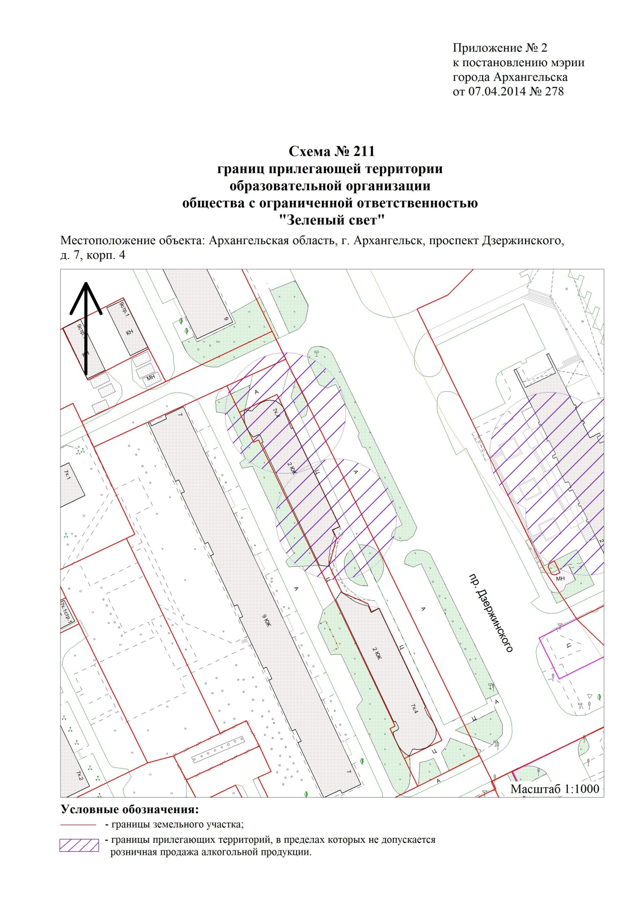
от 20.09.2018 № 1127

"

".

____________

